Пермский филиал федерального государственного автономного
образовательного учреждения высшего образования
«Национальный исследовательский университет
«Высшая школа экономики»
Факультет социально-экономических и компьютерных наук
Разработка веб-приложения для управления спортивной инфраструктурой
Курсовая работа
бакалавра 38.03.05 Бизнес-информатика
Студента
группы РИС 24-4
Богомаза Александра Артемовича
Руководитель
кандидат технических наук, доцент кафедры информационных технологий в бизнесе
А. О. Суворов
Пермь 2025
АННОТАЦИЯ
Богомаз А. А. «Разработка веб-приложения для управления спортивной инфраструктурой»: прикладной проект 38.03.05 Бизнес-информатика / Богомаз Александр Артемович. – Пермь: НИУ ВШЭ – Пермь, 2025. с.
Работа посвящена...
Во «Введении» обосновывается актуальность ..., ставятся цель проекта и задачи. …
В первой главе приведены результаты анализа объекта исследований/автоматизации, показаны проблемы... и выявлены их причины. Представлен анализ существующих решений, их оценка. Глава заканчивается анализом требований к ...
Во второй главе представлены результаты проектирования... Выполнено проектирование…, ... Задачи проектирования решены на основе объектно-ориентированного подхода, при построении моделей использован язык UML.
Третья глава...
В «Заключении» ...
Работа содержит ??? страниц основного текста, ?? таблиц, ?? рисунков. Библиографический список включает ?? наименований. Работа включает ?? приложений.
ОГЛАВЛЕНИЕ
Введение 5
Глава 1. Анализ предметной области 7
1.1. Анализ объекта автоматизации 7
1.2. Анализ существующих решений 7
1.2.1. Общие требования к решению и критерии оценки решений 7
1.2.2. Анализ решения 1 (название) 7
1.2.3. Анализ решения 2 (название) 7
1.2.4. Сравнительный анализ решений 7
1.3. Анализ требований 7
1.4. Выводы по главе 7
Глава 2. Проектирование 7
2.1. Проектирование архитектуры приложения 7
2.2. Проектирование структуры базы данных 7
2.3. Проектирование алгоритмов ключевых бизнес-процессов 7
2.4. Проектирование пользовательского интерфейса 7
2.4.1. Детализация задачи проектирования 7
2.4.2. Детализация задачи проектирования 7
2.4.3. Детализация задачи проектирования 7
2.4.4. Детализация задачи проектирования 7
2.5. Моделирование предметной области 8
2.6. Вывод по главе 8
Глава 3. Реализация 8
3.1. Настройка среды разработки и продуктивной среды 8
3.1.1. Решение подзадачи реализации приложения БД 8
3.1.2. Решение подзадачи реализации приложения БД 8
3.1.3. Решение подзадачи реализации приложения БД 8
3.2. Реализация базы данных 8
3.2.1. Решение подзадачи реализации приложения БД 8
3.2.2. Решение подзадачи реализации приложения БД 8
3.2.3. Решение подзадачи реализации приложения БД 8
3.2.4. Решение подзадачи реализации приложения БД 8
3.3. Реализация серверной части 8
3.4. Реализация клиентской части 8
3.5. Интеграция и дополнительные сервисы 8
3.6. Деплой и продуктивное окружение 8
3.7. Вывод по главе 8
Глава 4. Тестирование 9
4.1. Функциональное тестирование 9
4.2. Нагрузочное тестирование 9
4.3. Тестирование безопасности 9
4.4. Юзабилити-тестирование апробация 9
4.5. Тестирование на реальных данных 9
4.6. Вывод по главе 9
Заключение 10
Библиографический список 11

Введение
Область деятельности − управление спортивной инфраструктурой на уровне муниципальных образований и субъектов Российской Федерации. Разрабатываемое веб-приложение применимо в органах местного самоуправления любого города и региона России, в департаментах спорта и молодёжной политики, в спортивных школах, управляющих компаниях, а также в рамках ГЧП и федерального проекта «Спорт − норма жизни» национального проекта «Демография».
Актуальность подтверждается следующими официальными данными на 2022 – 2025 гг.:
- в стране (России) функционирует свыше 370 тыс. объектов спортивной инфраструктуры, заявил президент России Владимир Путин в ходе форума «Россия − спортивная держава», однако зарегистрировано в всероссийском реестре объектов спорта лишь 8404 объекта [1, 2];
- средняя загрузка спортивных объектов не превышает 38 – 40 % [3];
- до 65 % жителей городов-миллионников не знают о наличии бесплатных спортивных площадок в радиусе 1 км. от дома [4];
- на создание федеральной ГИС «Физическая культура и спорт» уже потрачено более 1,1 млрд руб., однако система до сих пор не введена в промышленную эксплуатацию в полном объёме [5];
- в 2024 – 2030 гг. в рамках национальной программы «Цифровая экономика Российской Федерации» на создание единую цифровую платформу в сфере спорта выделено дополнительно 820 млн руб. [5];
- ВОЗ прямо рекомендует инвестировать в цифровые технологии как часть политики по повышению физической активности [6].
Существующие решения (2GIS, Яндекс.Карты, ActiveCitizen, Bookit, Timetta, региональные порталы типа СпортОнлайн и Мой спорт) решают лишь отдельные задачи и не удовлетворяют полному комплексу требований муниципального уровня: отсутствует единый реестр всех типов объектов (включая уличные тренажёры), онлайн-бронирование с проверкой пересечений, геопоиск с радиусом, ролевая модель «житель − арендатор − администрация города», аналитика загрузки и износа для органов власти.
Объект автоматизации − бизнес-процессы управления спортивной инфраструктурой (учёт объектов, бронирование, мониторинг состояния и загрузки), в которых выявлены проблемы: дублирование данных, конфликты расписания, низкая загрузка объектов (до 60 % простоев) [3], неэффективное расходование бюджетных средств. Причины проблем: децентрализованные бумажные и локальные реестры, отсутствие единого цифрового контура, ручное согласование броней, отсутствие геопространственных данных и аналитики.
Предмет исследования − веб-приложение как средство устранения указанных проблем путём автоматизации и цифровизации процессов.
Цель курсовой работы − разработка веб-приложения «SportsCity», позволяющего управлять спортивной инфраструктурой, обеспечивающего централизованный реестр объектов с геолокацией, онлайн-бронирование, аналитику, объектов спорта, и спортивных мероприятий, ВОЗМОЖНО реализовать интеграцию с открытыми данными
Для достижения цели решаются задачи, соответствующие этапам жизненного цикла ПО:
- Анализ предметной области для определения требований к приложению (модель "as-is", ТЗ по ГОСТ 19.201-78).
- Проектирование архитектуры, БД и интерфейса (UML-диаграммы, ER-модель.
- Реализация backend (Django REST Framework) и frontend (React с Leaflet).
- Проведение функциональных, надежностных испытаний программы.
База проекта: анализ UML ("as-is"/"to-be"), БД (PostgreSQL), объектно-ориентированный подход; средства − Django, React, PostGIS; теоретическая основа − стандарты ГОСТ и Стратегия цифровой трансформации спорта до 2030 г.
- Анализ предметной области
В ходе анализа должны быть решены следующие задачи:
- Анализ объекта автоматизации, в ходе которого должны быть выявлены проблемы, связанные с отсутствием или недостатками автоматизации процесса регистрации и. бронирования спортивных объектов, определены их причины, которые должны быть устранены при создании веб-приложения, определяются общие требования к системе.
- Анализ существующих решений, в ходе которого оценивается их соответствие общим требованиям, возможность использования при реализации проекта.
- Анализ требований к системе, в ходе которого должны быть определены как функциональные, так и нефункциональные требования. Результаты должны быть зафиксированы в техническом задании, оформленном в соответствии с ГОСТ 19.
  - Анализ объекта автоматизации
Объектом автоматизации являются бизнес-процессы управления спортивной инфраструктурой и предоставления спортивных услуг, реализуемые на уровне муниципальных образований и организаций, эксплуатирующих спортивные объекты. К ключевым процессам относятся: учёт спортивных объектов, организация их использования, бронирование времени и ресурсов, а также сбор информации о фактической загрузке объектов.
Для анализа текущего состояния процессов были построены модели бизнес-процессов «как есть» (AS-IS) (см. Рисунок 1-2) с использованием нотации BPMN (см. Рисунок 2), позволяющие наглядно отразить последовательность операций, участников процесса и проблемные места. Диаграммы разработаны с использованием онлайн-редактора draw.io и представлены в отчёте и презентации.
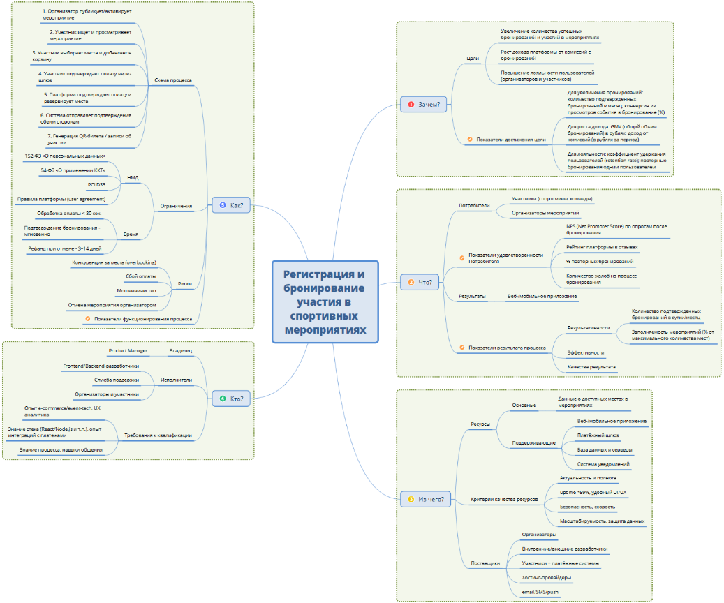
- Модель описания процесса регистрации и бронирования участников спортивных мероприятий
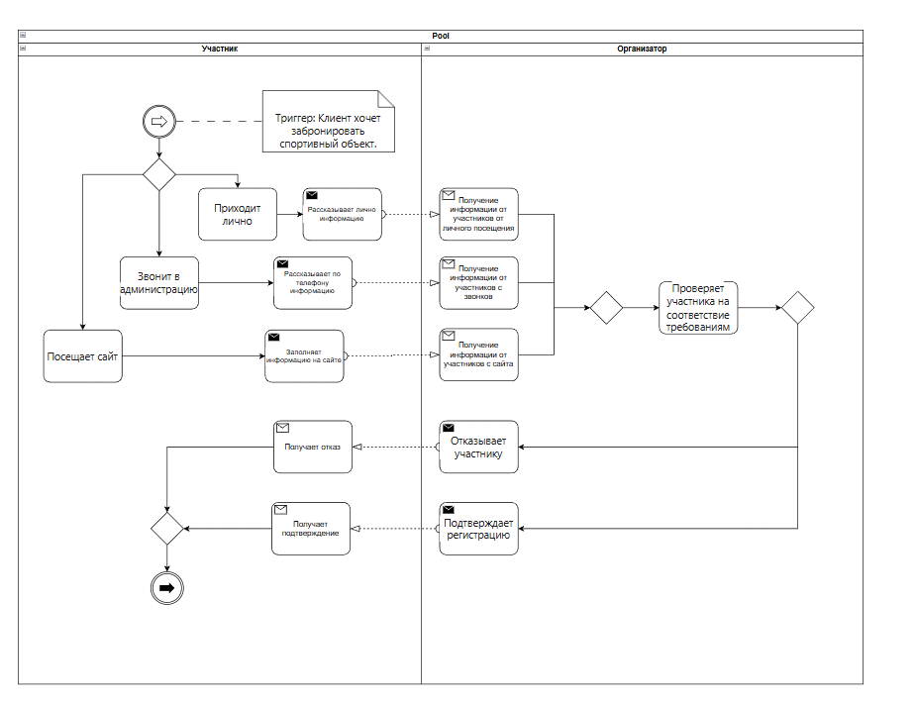
- BPMN диаграмма процесса бронирования спортивного объекта
Основной анализируемый процесс − процесс бронирования спортивного объекта. В текущем состоянии данный процесс характеризуется следующими этапами:
- получение информации об объекте из разрозненных источников;
- подача заявки на использование объекта по телефону, электронной почте или при личном обращении;
- ручная проверка доступности объекта;
- фиксация бронирования в локальных журналах или таблицах.
На BPMN-диаграмме проблемные операции выделены визуально и включают:
- ручную проверку расписания, приводящую к конфликтам бронирований;
- ручную регистрацию заявки, сопровождающуюся дублированием и ошибками;
- отсутствие автоматического контроля доступности, вызывающее простои объектов.
Анализ BPMN-модели позволяет выявить следующие проблемы:
- отсутствие единого цифрового источника данных;
- высокая зависимость от человеческого фактора;
- невозможность оперативного анализа загрузки объектов;
- отсутствие прозрачности для конечных пользователей.
Причинами указанных проблем являются низкий уровень автоматизации процессов и отсутствие специализированной информационной системы. Это обосновывает необходимость разработки веб-приложения, автоматизирующего данные бизнес-процессы и устраняющего выявленные недостатки.

Модель бизнес-процессов «as-is»

Сейчас

Для анализа построена модель текущих бизнес-процессов (Рисунок 1) в нотации BPMN, в которой основные процессы:
- Учет спортивных объектов: сбор данных из различных источников (бумажные реестры, локальные Excel-файлы, региональные порталы). Проблемы: дублирование (один объект может быть зарегистрирован в нескольких ведомствах), устаревание данных (без регулярного обновления), отсутствие геолокации (сложно искать объекты на карте).
- Бронирование объектов: заявки по телефону, email или лично. Проблемы: конфликты расписания, например пересечения из-за ручного контроля; простои объектов (средняя загрузка 38–40% по данным Счетной палаты РФ [3]).
- Мониторинг состояния: осмотры на месте, отчеты в бумажном виде. Проблемы: отсутствие фотофиксации и истории ремонта, задержки в реагировании (износ не отслеживается в реальном времени).
- Аналитика и отчетность: ручной сбор данных для отчетов. Проблемы: отсутствие автоматизированной аналитики (отсутствие дашбордов по загрузке объектов), как следствие неэффективное распределение бюджета.

Ключевые сущности
На основе анализа выделены сущности (Таблица 1).
- Сущности с атрибутами
Сущность | Атрибуты
Пользователь | Email, пароль, фамилия, имя отчество, телефон, дата рождения, пол, роль, звание
Спортивный объект | Название, адрес, вместимость
Тип объекта | Название
Бронирование | Пользователь, объект, время начала, время окончания, статус бронирования, прайс лист, время создания
Статус бронирования | Название (ожидает / подтверждено / отменено / завершено)
Прайс-лист | Цена, условие (возраст от, возраст до)
Роль | Название
Звание | Название, условие получения
  - Анализ существующих решений
Анализ существующих решений проводился с целью определения степени их соответствия выявленным бизнес-требованиям и предотвращения формального описания рекламных характеристик программных продуктов. Для этого были сформулированы общие требования и критерии оценки, на основе которых выполнено сравнение решений.
Для составления требований к приложению SportsCity, проведем анализ существующие решения, решающие проблему проекта. Проведем анализ аналогичных приложений и выделим их преимущества и определим нерешенные проблемы, что (см. Таблица 2).
Решение | Плюс | Минус
2GIS | Актуальные карты с детальной информацией об объектах, оффлайн-доступ, удобный поиск спортивных объектов | Нет функций онлайн-бронирования и аналитики загрузки, иногда некорректные маршруты
Яндекс.Карты | Геопоиск, тепловые карты активности, оффлайн-режим, маршрутизация | Отсутствие бронирования для спорта, сбор телеметрии, возможные ошибки в маршрутах
Active Citizen | Вовлечение граждан в инициативы, включая спорт, голосования за объекты | Не предназначено для бронирования или управления инфраструктурой, ограничено Москвой
Bookit | Удобная система бронирования, поддержка менеджеров, интеграция с сайтами | Комиссии за услуги, фокус на отелях (не на спорте), зависимость от платформы
Timetta | Управление проектами и ресурсами, аналитика, интеграция с финансами | Не специализирована на спортивной инфраструктуре, требует настройки
СпортОнлайн | Доступ к тренировкам, трансляциям, расписанию мероприятий | Ограниченные функции управления объектами, фокус на пользователях, не на админах
Мой спорт | Единая платформа для всех участников, аналитика, интеграция с ГИС, управление группами | Зависимость от регионального подключения, возможные сложности с внедрением
ГИС ФКиС | Федеральный реестр объектов, сервисы для учета и аналитики, интеграция с госуслугами | Не полностью внедрена, высокие затраты на создание, задержки в эксплуатации
- Плюсы и минусы существующих решений
Выберем главные критерии (или основываясь на проведенном опросе) по которым проведем оценку функциональных (реестр, бронирование, геопоиск, аналитика, интеграция с данными) и не функциональных критериев (мобильная адаптация, роли, стоимость бесплатно или платно, соответствие нормам ГОСТ, Минспорт).
В качестве общих требований к решениям были выделены:
- наличие централизованного реестра спортивных объектов;
- поддержка геопоиска и отображения объектов на карте;
- возможность онлайн-бронирования с контролем пересечений;
- наличие ролевой модели пользователей;
- поддержка аналитики и формирования отчётов.
Нефункциональные критерии включают:
- удобство пользовательского интерфейса;
- адаптация под мобильные устройства;
- масштабируемость;
- доступность и стоимость внедрения.
Критерии оцениваются по шкале 1–5 (5 − полное соответствие). результат сравнения (см. Таблица 3-4)
- Сравнение функциональных возможностей существующих решений
Решение | Реестр всех объектов (вкл. уличные) | Онлайн-бронирование с проверкой | Геопоиск по радиусу | Аналитика загрузки для муниципалитетов | Оценка (1–5)
2GIS / Яндекс.Карты | Частично | Нет | Да | Нет | 2
ActiveCitizen (Москва) | Нет | Нет | Нет | Частично | 1
Bookit / Timetta | Нет | Да | Нет | Нет | 2
Региональные порталы (SportOnline, Мой спорт) | Частично | Частично | Нет | Нет | 3
ГИС ФКиС (Минспорт) | Да | Нет | Нет | Нет | 2
Можно сделать вывод, что максимальная оценка − 3 балла: региональные порталы частично решают бронирование, но без геопоиска и аналитики. ГИС ФКиС, несмотря на запуск, не предоставляет полного функционала, как указано в отчёте Счётной палаты 2025 года.
- Сравнение не функциональных возможностей существующих решений
Решение | Интеграция API и открытых данных | Usability (мобильная адаптация) | Стоимость внедрения | Соответствие нормам (Минспорт, ГОСТ) | Оценка (1–5)
2GIS Яндекс.Карты | Да | 5 | Бесплатно | 3 | 4
ActiveCitizen | Да | 4 | Бесплатно | 5 | 4
Bookit Timetta | Нет | 3 | Платно | 2 | 2
Региональные порталы | Нет | 2 | Бесплатно | 4 | 3
ГИС ФКиС | Частично | 1 | Бесплатно | 5 | 3
Итог анализа: существующие решения не удовлетворяют комплексным требованиям муниципалитета, особенно в аналитике и геопоиске. Предлагаемая платформа «SportsCity» устранит эти ограничения, интегрируя все функции для повышения загрузки объектов.
  - Анализ требований
Анализ требований к системе SportsCity проводится на основе выявленных бизнес-процессов управления спортивной инфраструктурой. Функциональные требования включают регистрацию пользователей, поиск объектов, бронирование и аналитику. Нефункциональные − безопасность, производительность и совместимость с мобильными устройствами.
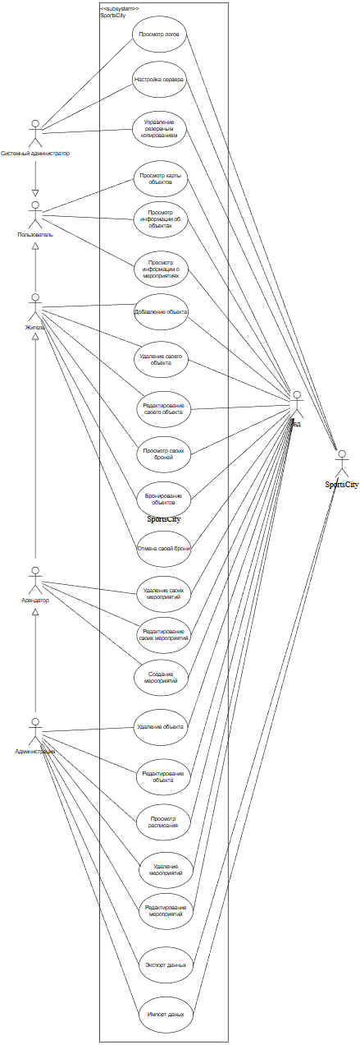
- Диаграмма прецедентов ИС SportsCity
На рисунке 2 представлена общая диаграмма прецедентов. Акторы: Системный администратор, Пользователь, Житель, Арендатор, Администрация. Ключевые прецеденты: просмотр каталога, бронирование объекта, управление мероприятиями, импорт/экспорт данных.
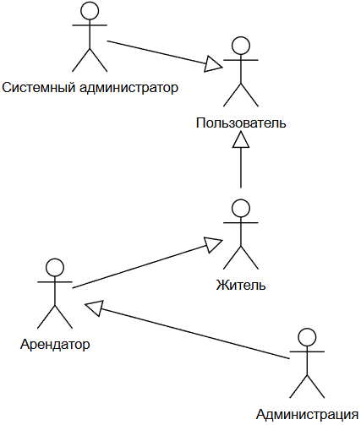
- Отношения между Акторами
Рисунок 3 иллюстрирует иерархию акторов с обобщением. Актор «Пользователь» − базовый для «Житель» и «Системный администратор». А «Житель» − базовый для «Арендатор», в то время как «Арендатор» базовый для «Администрация».
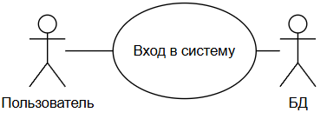
- Прецеденты Пользователя
Между Акторами в SportsCity существуют отношения обобщения, которые иллюстрирует Рисунок 3, а. Участие Актора Пользователь в прецедентах иллюстрирует Рисунок 4.
  - Выводы по главе
Анализ требований выполнен поэтапно: от бизнес-требований к пользовательским и функциональным, с декомпозицией прецедентов. Бизнес-требования фокусируются на создании единого реестра с геоданными для повышения доступности и оптимизации бюджета. Пользовательские требования учитывают роли: гость (просмотр карты), житель (бронирование), арендатор (управление объектами), администратор (аналитика и импорт). Для детализации использована диаграмма прецедентов UML, построенная в draw.io.
Диаграмма прецедентов системы «SportsCity» (акторы: Житель, Арендатор, Администратор; прецеденты: Поиск по карте, Бронирование, Подтверждение, Генерация отчёта по загрузке.
Функциональные требования (FR) детализированы до сценариев: регистрация, геопоиск, бронирование с проверкой пересечений и прайс-листом, аналитика; импорт экспорт. Нефункциональные: отклик <500 мс, безопасность, масштабируемость.
Результаты анализа требований оформлены в техническом задании (ПРИЛОЖЕНИЕ А. ТЕХНИЧЕСКОЕ ЗАДАНИЕ), которое служит основой для проектирования.
- Проектирование
На этапе проектирования информационной системы «SportsCity» на основе результатов анализа предметной области и требований технического задания должны быть решены следующие задачи:
- Разработка архитектуры приложения и выбор технологического стека.
- Проектирование структуры базы данных.
- Проектирование алгоритмов ключевых бизнес-процессов.
- Проектирование пользовательского интерфейса и прототипирование.
- Разработка моделей предметной области с использованием UML-диаграмм.
Решение указанных задач обеспечивает формирование целостной архитектуры системы, корректной структуры данных и формализованных алгоритмов функционирования, необходимых для последующей реализации веб-приложения.
  - Проектирование архитектуры приложения и выбор технологического стека
При проектировании системы выбрана клиент-серверная архитектура распределённого веб-приложения, обеспечивающая разделение функций между компонентами системы и возможность масштабирования.
На рисунке 2.1 представлена архитектура веб-приложения «SportsCity».
Клиентская часть системы реализуется в виде одностраничного веб-приложения и отвечает за:
- отображение пользовательского интерфейса;
- ввод и валидацию данных;
- взаимодействие с сервером через REST API.
Серверная часть реализует бизнес-логику системы, обработку запросов, контроль прав доступа и взаимодействие с базой данных.
Для хранения данных используется реляционная СУБД PostgreSQL с расширением PostGIS.
Выбранный технологический стек представлен в таблице 2.1.
Таблица 2. Технологический стек системы «SportsCity»
  - Анализ требований к данным
Детализируем требования к входным данным и результатам выполнения операций, зафиксированным в техническом задании. Описания детализируются с учётом анализа нормативно-справочной информации (НСИ), структуры справочников и классификаторов, ограничений предметной области на значения атрибутов и пр. Результаты оформим в виде таблиц (см. Таблица 4-10), где для каждого информационного объекта укажем его название и в табличном виде приведем описание его атрибутов (название, тип, размер, вид ключа, ограничение целостности, обязательность, значение по умолчанию, описание) в терминах выбранной СУБД.
- User (Пользователь)
Название поля | Тип поля | Размер | Вид ключа | Ограничение целостности | NULL? | По умолчанию | Описание
id_user | INT | - | PK | SERIAL | NO | - | Уникальный идентификатор пользователя
email | VARCHAR | 255 | - | UNIQUE | NO | - | Адрес электронной почты (логин)
password | VARCHAR | 255 | - | - | NO | - | Пароль пользователя
full_name | VARCHAR | 255 | - | - | NO | - | Фамилия, имя, отчество
phone | VARCHAR | 25 | - | - | YES | NULL | Контактный телефон
birth_date | DATE | - | - | - | YES | NULL | Дата рождения
gender | CHAR | 1 | - | - | YES | NULL | Пол пользователя
- Role (Роль)
Название поля | Тип поля | Размер | Вид ключа | Ограничение | NULL? | По умолчанию | Описание
id_role | INT | - | PK | SERIAL | NO | - | Уникальный идентификатор роли
name | VARCHAR | 50 | - | UNIQUE | NO | - | Название роли
- Title (Звание)
Название поля | Тип поля | Размер | Вид ключа | Ограничение | NULL? | По умолчанию | Описание
id_title | INT | - | PK | SERIAL | NO | - | Уникальный идентификатор звания
name | VARCHAR | 100 | - | - | NO | - | Название звания
condition | TEXT | - | - | - | YES | NULL | Условие предоставления звания
- Sport facility (Спортивный объект)
Название поля | Тип поля | Размер | Вид ключа | Ограничение | NULL? | По умолчанию | Описание
id_sport_facility | INT | - | PK | SERIAL | NO | - | Уникальный идентификатор объекта
name | VARCHAR | 255 | - | - | NO | - | Название спортивного объекта
address | VARCHAR | 255 | - | - | NO | - | Адрес расположения
capacity | INT | - | - | CHECK (>0) | NO | - | Вместимость объекта
- Price list (Прайс-лист)
Название поля | Тип поля | Размер | Вид ключа | Ограничение | NULL? | По умолчанию | Описание
id_price_list | INT | - | PK | SERIAL | NO | - | Уникальный идентификатор цены
price | NUMERIC | 10,2 | - | CHECK (>=0) | NO | - | Стоимость бронирования
age_from | INT | - | - | - | YES | NULL | Минимальный возраст
age_to | INT | - | - | - | YES | NULL | Максимальный возраст
- Booking (Бронирование)
Название поля | Тип поля | Размер | Вид ключа | Ограничение | NULL? | По умолчанию | Описание
id_booking | INT | - | PK | SERIAL | NO | - | Уникальный идентификатор бронирования
start_time | TIMESTAMPTZ | - | - | - | NO | - | Время начала бронирования
end_time | TIMESTAMPTZ | - | - | CHECK (end_time > start_time) | NO | - | Время окончания бронирования
comment | TEXT | - | - | - | YES | NULL | Комментарий к бронированию
- Booking statuse (Статус бронирования)
Название поля | Тип поля | Размер | Вид ключа | Ограничение | NULL? | По умолчанию | Описание
id_booking_statuse | INT | - | PK | SERIAL | NO | - | Уникальный идентификатор статуса
name | VARCHAR | 25 | - | - | NO | - | Название статуса
  - Анализ связей между сущностями
Построим ER-модель в нотации Мартина (Рисунок 5) для исследования связей различных типов между сущностями и зависимостей между атрибутами (строим все выявленные связи, без устранения «лишних» связей – транзитивных связей, рекурсивных и т.п.).
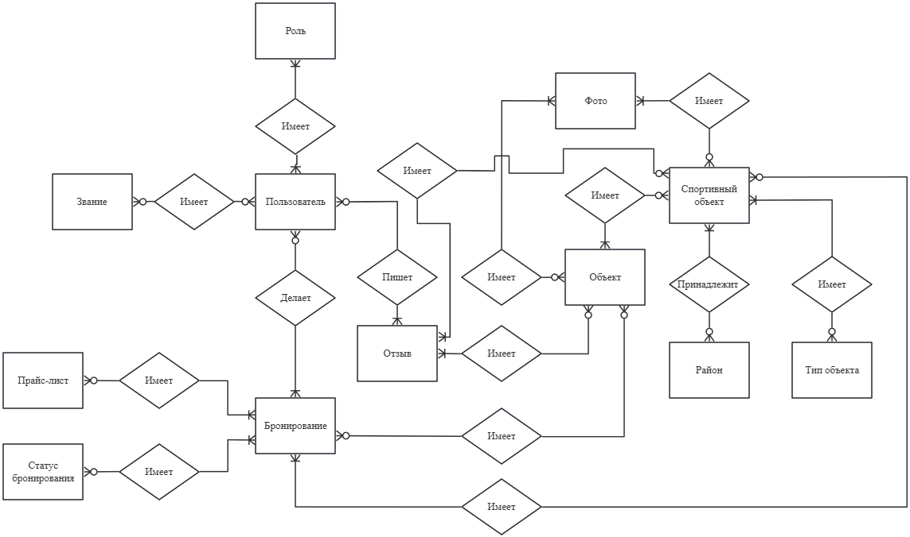
- ER-модель без атрибутов
  - Анализ функциональных зависимостей между атрибутами
Анализ функциональных зависимостей (ФЗ) проводится для проектирования реляционной базы данных системы SportsCity. Он основан на выявленных сущностях и их атрибутах из предметной области. ФЗ определяют, как один атрибут однозначно определяет другой, что служит основой для нормализации до 3НФ. Количество таблиц в итоговой схеме не превышает 10. Первичные ключи выбираются для обеспечения уникальности и контроля целостности.
Выявлено семь групп функциональных зависимостей, информация о которых представлена в таблице 11, соответствующих связям многие-ко-многим (М:М). Каждая ФЗ отражает бизнес-правила: роли и звания пользователей, бронирования объектов, применение прайс-листов. Это позволяет избежать избыточности данных и аномалий вставки/обновления/удаления.
- Связи между сущностями
№ | Связь | Тип | Обязательность со стороны 1-й сущности | Обязательность со стороны 2-й сущности | Пояснение
1 | Пользователь − Роль | М:М | Пользователь - обязательна | Роль − обязательна | Каждый пользователь должен иметь хотя бы одну роль; роль существует только если назначена пользователям
2 | Пользователь − Звание | М:М | Пользователь − необязательна | Звание − необязательна | Пользователь может не иметь звания; звания могут не иметь пользователей
3 | Пользователь − Бронирование | М:М | Пользователь − необязательна | Бронирование − обязательна | Пользователь может не делать бронирований; бронирование не существует без пользователя
4 | Спортивный объект − Бронирование | М:М | Спортивный объект − необязательна | Бронирование − обязательна | Объект может быть без бронирований; каждое бронирование связано с объектом
5 | Бронирование − Статус бронирования | М:М | Бронирование − обязательна | Статус − необязательна | Бронирование всегда имеет статус; статус необязательно должен иметь бронирование
6 | Бронирование − Прайс-лист | М:М | Бронирование − обязательна | Прайс-лист − необязательна | Бронирование обязательно имеет цену; прайс-лист может быть создан заранее и не иметь бронирований
7 | Прайс-лист − Звание | М:М | Прайс-лист − обязательна | Звание − необязательна | Прайс-лист обязательно соотносится с званием, звание не обязано иметь прайс лист
  - Проектирование пользовательского интерфейса
На основе алгоритма нормализации (до 3НФ), где результат – корректная схема БД, позволяющая решить все задачи пользователей, минимизирующая избыточность.
На рисунке 6 представлена концептуальная ER-модель предметной области. Сущности: Пользователь, Звание, Роль, Прайс-лист, Бронирование, Спортивный объект, Статус бронирования, Тип объекта. Связи многие-ко-многим отражают бизнес-правила (роли пользователей, применение прайсов). Это основа для навигации: центральный узел − Бронирование. Рисунок 7 детализирует Рисунок 6 атрибутами сущностей.
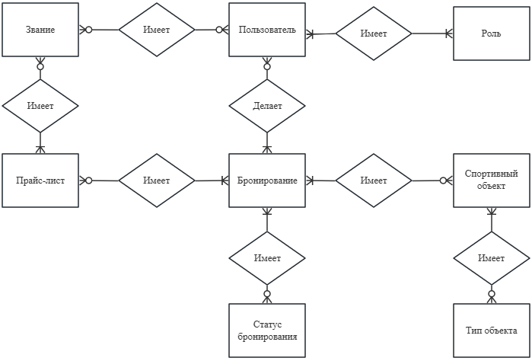
- ER-модель без атрибутов
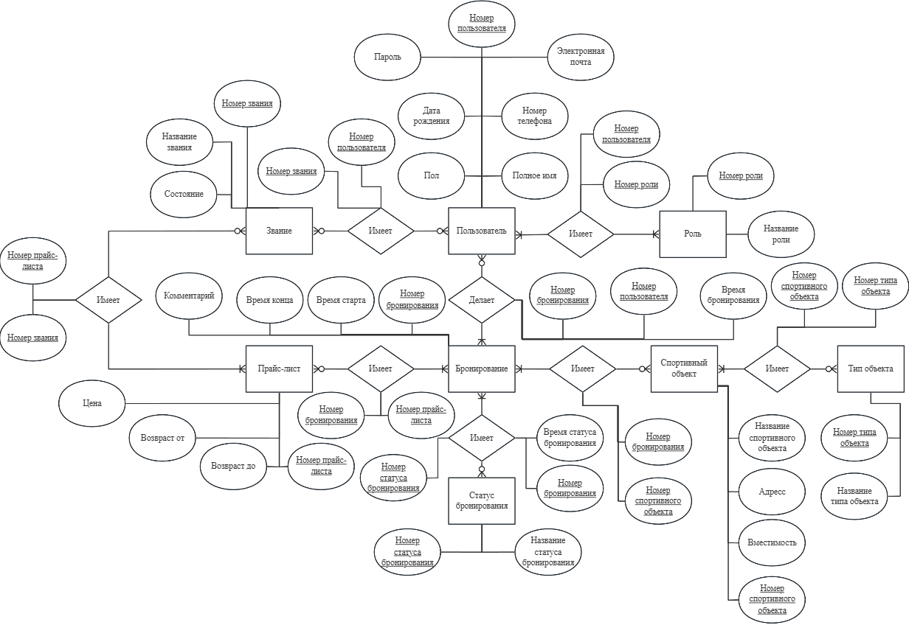
- ER-модель с атрибутами
  - Разработка динамических моделей
Спроектируем приложение БД (информационной системы) в соответствии с требованиями технического задания и разработаем динамические модели, описывающих поведение системы.

Диаграмма деятельности (активностей)
Разработаем на языке UML диаграмму деятельности (активностей) (Рисунок 8), описывающую алгоритм реализации выделенных прецедентов (подпроцессов).
Для построения диаграммы деятельности (активностей), прежде построим диаграмму состояний (Рисунок 9), для чего составим определения состояний.
Рабочий экран. Открывается при запуске приложения. На нем расположен список спортивных объектов, на которых проводили мероприятия и на которых запланированы мероприятия.
Список спортивных объектов. Представляет систему поиска спортивных объектов в реестре.
Спортивный объект. Пространство для чтения и редактирования. В этом окружении возможно чтение, изменение, добавление информации об объекте (характеристик объекта, фото объекта, отзывы), просмотр расписания бронирований (таблица столбы дата, строки время, ячейки: занято (полностью), осталось свободно m/n «человек»).
Карта спортивных объектов. Показывает на карте, где расположены спортивные объекты, по которой можно перейти на спортивный объект.
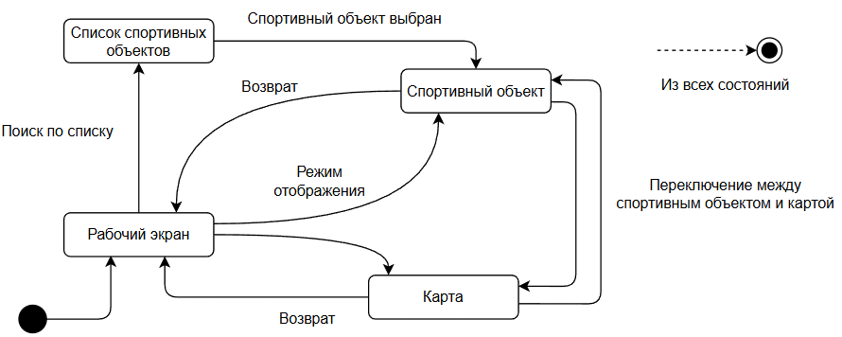
- Диаграмма состояний
Используя нотацию UML Activity Diagram построим диаграммы действий (Рисунок 9-24), детализирующие поведение бизнес-процессов системы SportsCity для различных ролей пользователей (гость, житель, арендатор, администрация, системный администратор). Модели построены на основе прецедентов и ER-модели данных. Они иллюстрируют последовательность действий, ветвления и подпроцессы.
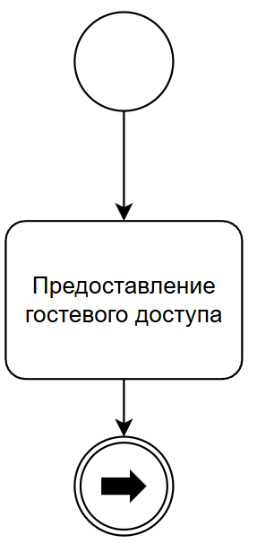
- Диаграмма деятельности по предоставлению гостевого доступа
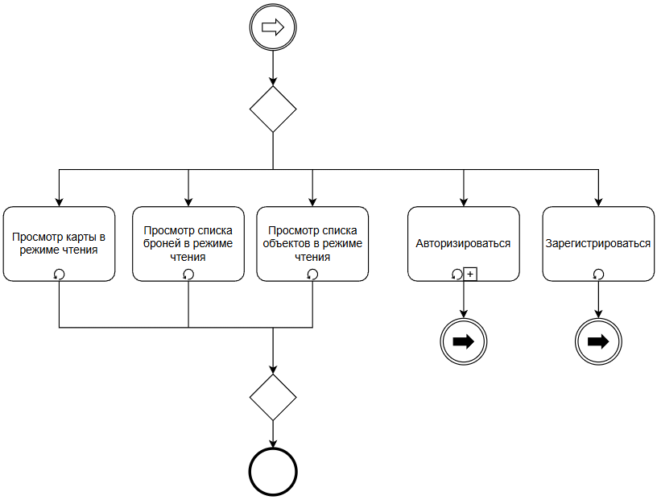
- Диаграмма деятельности возможностей гостя
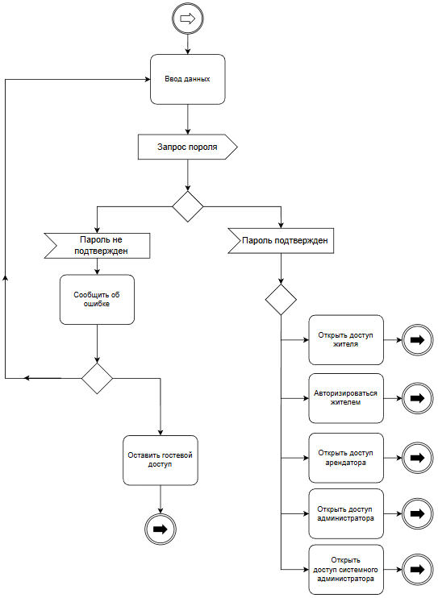
- Диаграмма деятельности подпроцесса авторизации
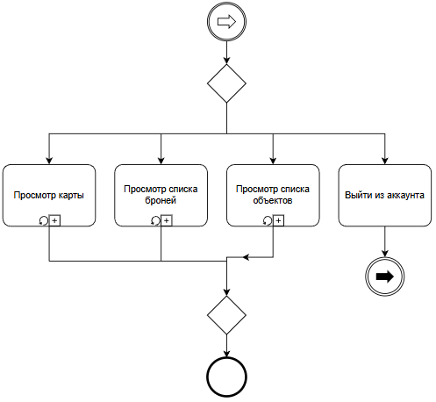
- Диаграмма деятельности возможностей жителя
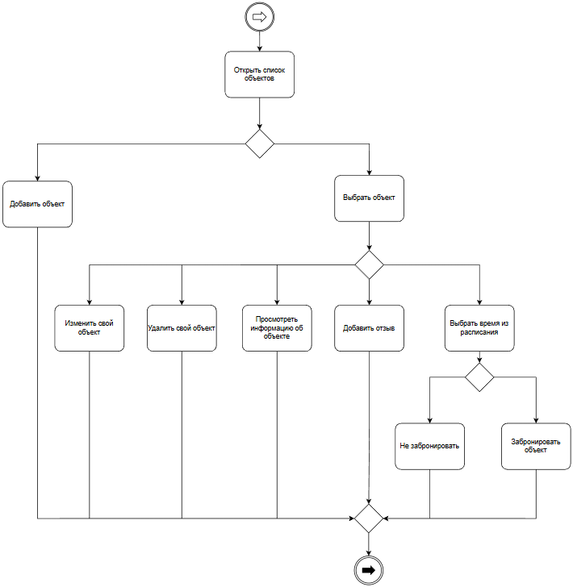
- Диаграмма деятельности подпроцесса просмотра списков объектов жителем
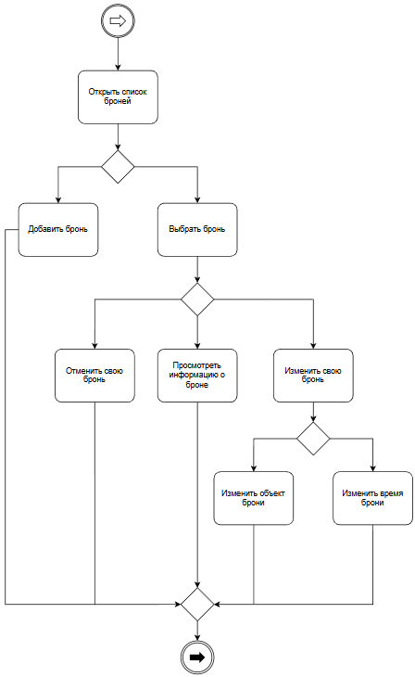
- Диаграмма деятельности подпроцесса просмотра списков броней жителем
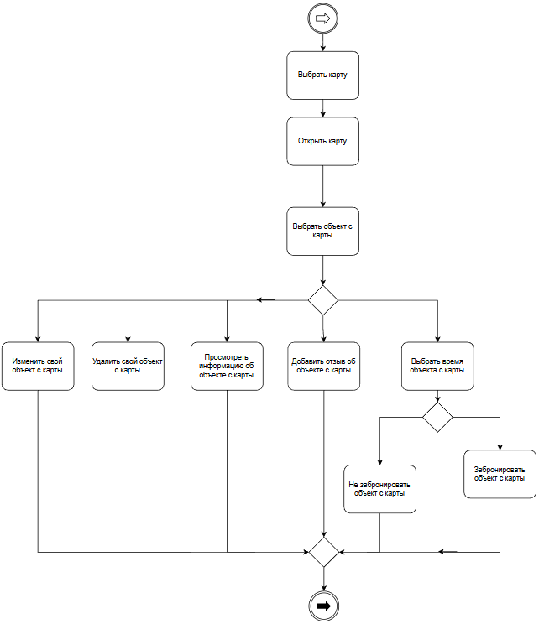
- Диаграмма деятельности подпроцесса просмотра карты объектов жителем
- Диаграмма деятельности возможностей арендатора
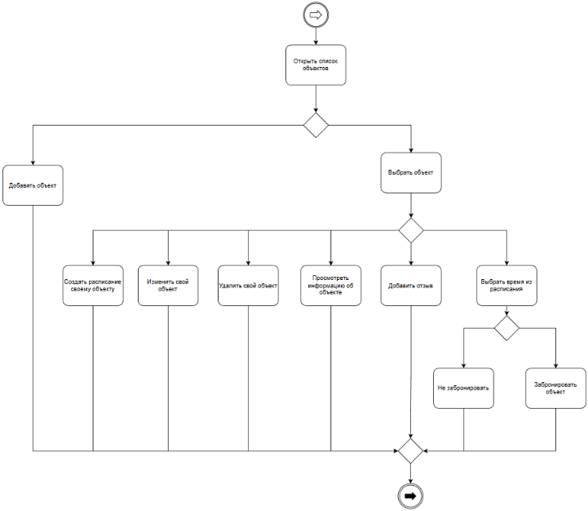
- Диаграмма деятельности подпроцесса просмотра списков объектов арендатором
- Диаграмма деятельности подпроцесса просмотра списков броней арендатором
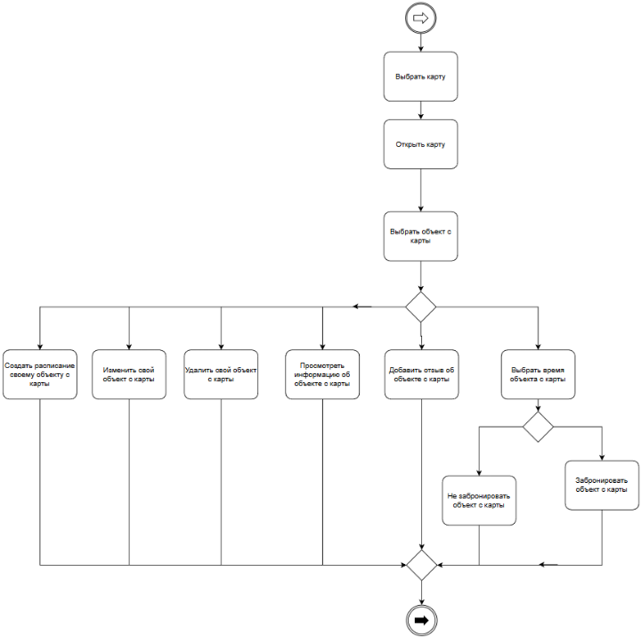
- Диаграмма деятельности подпроцесса просмотра карты объектов арендатором
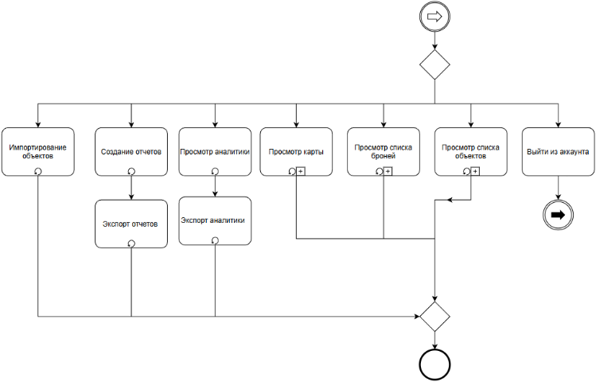
- Диаграмма деятельности возможностей арендатора
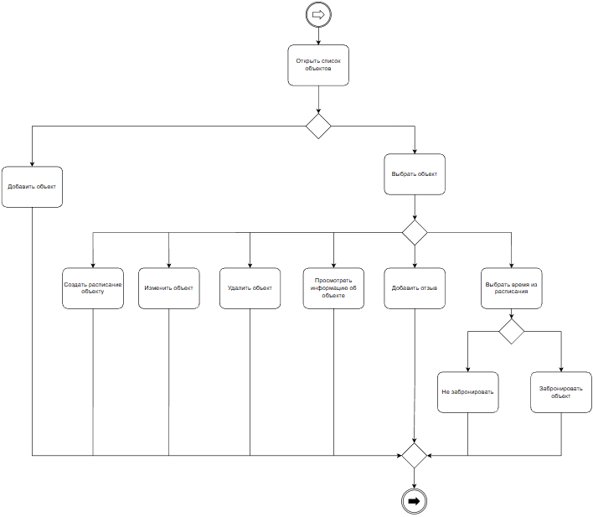
- Диаграмма деятельности подпроцесса просмотра списков объектов арендатором
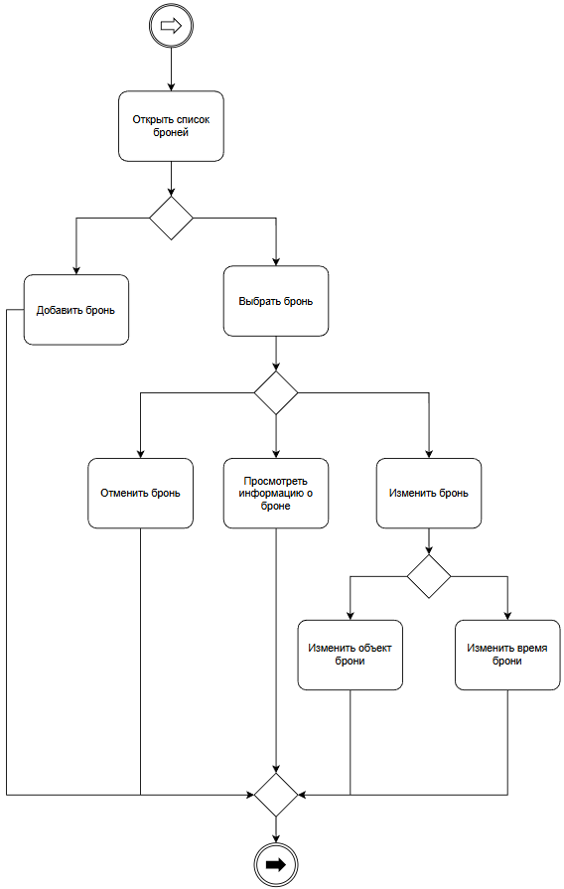
- Диаграмма деятельности подпроцесса просмотра списков броней арендатором
- Диаграмма деятельности подпроцесса просмотра карты объектов арендатором
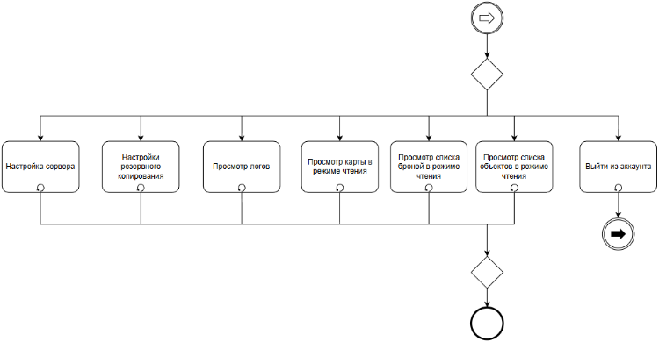
- Диаграмма деятельности возможностей системного администратора

Диаграмм последовательностей
Разработаем на языке UML диаграмму последовательностей (Рисунок 25), описывающую порядок взаимодействий пользователей и компонентов системы при реализации выделенных прецедентов (подпроцессов).
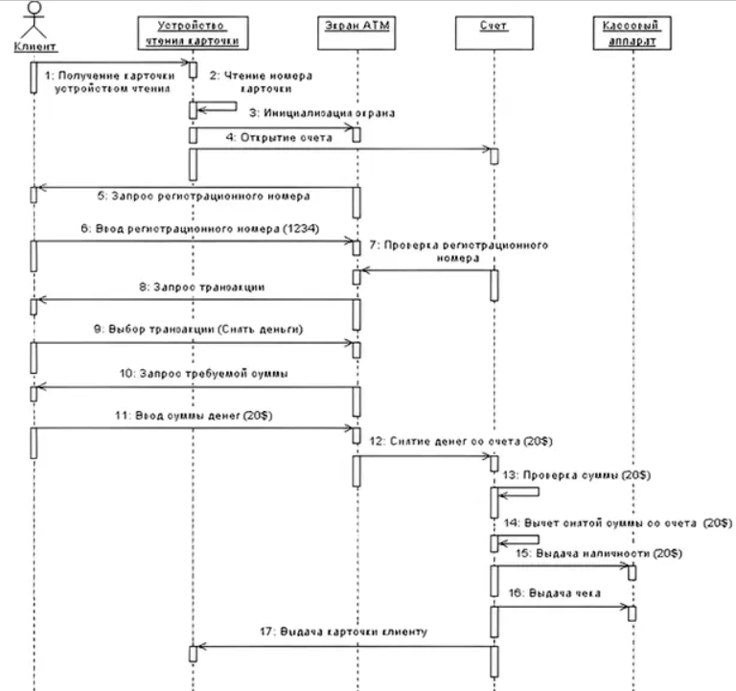
- Диаграмма последовательностей
  - Вывод по главе
Представленные диаграммы деятельности обеспечивают полную детализацию бизнес-логики системы. Они служат основой для реализации веб-приложения: backend (Django) и frontend (React).
- Реализация
В ходе реализации должны быть решены следующие задачи:
- Настройка и развёртывание среды разработки и продуктивной среды
- Разработка и миграция базы данных
- Реализация серверной части (backend)
- Реализация клиентской части (frontend)
- Интеграция и настройка дополнительных сервисов (кэширование, поиск, импорт данных)
- Деплой и настройка production-окружения
Для реализации использованы:
- Backend − перечисление чего-то
- База данных − перечисление чего-то
- Frontend − перечисление чего-то
- Дополнительно − перечисление чего-то
  - Настройка среды разработки и продуктивной среды
Каждая задача описывается отдельным пунктом…
????????????

Решение подзадачи реализации приложения
Решение может быть детализировано…

Решение подзадачи реализации приложения
Решение может быть детализировано…

Решение подзадачи реализации приложения
Решение может быть детализировано…
  - Реализация базы данных

Решение подзадачи реализации приложения БД
Решение может быть детализировано

Решение подзадачи реализации приложения БД
Решение может быть детализировано…

Решение подзадачи реализации приложения БД
Решение может быть детализировано…

Решение подзадачи реализации приложения БД
Решение может быть детализировано…
  - Реализация серверной части
  - Реализация клиентской части
  - Интеграция и дополнительные сервисы
  - Деплой и продуктивное окружение
  - Вывод по главе
- Тестирование
В ходе тестирования были решены следующие задачи:
- Функциональное тестирование
- Нагрузочное тестирование
- Тестирование безопасности
- Юзабилити-тестирование и ручная приёмочная апробация
- Тестирование на реальных данных
Общий объём тестов − кол-во авто теста, покрытие кода backend — … %, frontend — … %.
  - Функциональное тестирование
  - Нагрузочное тестирование
  - Тестирование безопасности
  - Юзабилити-тестирование апробация
  - Тестирование на реальных данных
  - Вывод по главе

Заключение
Здесь подводятся итоги, даётся оценка результатов выполнения проекта...
Не нужно просто перечислять решённые задачи – нужно охарактеризовать результат решения каждой из них...
В результате анализа деятельности… выявлены проблемы..., причиной которых являются...
Анализ показал, что существующие решения могут..., но не..., имеются ограничения, …
Результаты анализа требований оформлены в виде технического задания (Приложение А).
В ходе проектирования разработана модель..., ...
При реализации прототипа создано, ... разработаны... Общий объём кода…
Все описанные сценарии реализованы и созданные... протестированы на основе (...).
Полученные результаты могут быть полезны, ... использованы...

Библиографический список
- Минспорт России. Пленарное заседание форума «Россия − спортивная держава» [Электронный ресурс] — URL: https://www.minsport.gov.ru/press-center/news/sostoyalos-plenarnoe-zasedanie-foruma-rossiya-sportivnaya-derzhava/ (дата обращения: 20.11.2025).
- Всероссийский реестр объектов спорта [Электронный ресурс] — URL: https://www.minsport.gov.ru/activity/government-regulation/vserossijskij-reestr-obektov-sporta/ (дата обращения: 25.11.2025).
- Счётная палата Российской Федерации. Отчет о результатах экспертно-аналитического мероприятия «Аудит реализации мероприятий федерального проекта «Спорт – норма жизни» (2023). [Электронный ресурс] — URL: https://ach.gov.ru/upload/iblock/5e7/nlx3ag4cs10ckaxzpahazoxuqbrb2hek.pdf (дата обращения: 20.11.2025).
- ВЦИОМ. Исследование «Доступность спортивной инфраструктуры для населения», декабрь 2023. [Электронный ресурс] — URL: https://wciom.ru/ (дата обращения: 20.11.2025).
- TAdviser SummIT. Траты счётной палата РФ. [Электронный ресурс] — URL: https://www.tadviser.ru/index.php (дата обращения: 20.11.2025).
- Всемирная организация здравоохранения. Global status report on physical activity 2022. Geneva: WHO, 2022. — 36 p.
- Фахрутдинов А. Р. Цифровая трансформация спортивной индустрии в регионах России: возможности и вызовы / 7. Фахрутдинов А.Р., Кособуцкая А. Ю. // Экономика: вчера, сегодня, завтра. 2025. Том 15. № 5А. С. 103-124. DOI: 10.34670/AR.2025.50.20.009
- ГОСТ 19.201–78. Единая система программной документации. Техническое задание. Требования к содержанию и оформлению : издание официальное : межгосударственный стандарт : утвержден и введен в действие Постановлением Государственного комитета СССР по стандартизации от 18 декабря 1978 г. № 3351 с 01.01.80. – М.: Стандартинформ, 2010.
- ГОСТ 34.602–2020. Информационная технология. Комплекс стандартов на автоматизированные системы. Техническое задание на создание автоматизированной системы : межгосударственный стандарт : издание официальное : утвержден и введен в действие Приказом Федерального агентства по техническому регулированию и метрологии от 19 ноября 2021 г. № 1522 ст в качестве национального стандарта Российской Федерации с 1 января 2022 г. – М.: Российский институт стандартизации, 2021.
- ГОСТ 34.602–2020. Информационная технология. Комплекс стандартов на автоматизированные системы. Техническое задание на создание автоматизированной системы : межгосударственный стандарт : издание официальное : утвержден и введен в действие Приказом Федерального агентства по техническому регулированию и метрологии от 19 ноября 2021 г. № 1522 ст в качестве национального стандарта Российской Федерации с 1 января 2022 г. – М.: Российский институт стандартизации, 2021.
- Дацун, Н. Н. Моделирование информационных систем. Указания к выполнению лабораторных работ и проведению практических занятий. Ч. 1 [Электронный ресурс]: учеб. пособие / Н. Н. Дацун. – Пермь, 2019. – 2,25 Мб; 105 с. – Режим доступа: http://www.psu.ru/files/docs/science/books/uchebnie-posobiya/dacun-modelirovanieinformacionnykh-sistem.pdf.
- Шаврин, С. М. Моделирование и проектирование информационных систем: учеб.-метод. пособие / С.М. Шаврин, Л.Н. Лядова, С.И. Чуприна. – Пермь : Перм. ун–т, 2007. – 152 с.: ил.
- Техническое задание
Полный текст настоящего технического задания находится в файле «Техническое задание.docx».
- Руководство оператора
Полный текст настоящего руководства оператора находится в файле «Руководство оператора.docx».
- Программа и методика испытаний
Полный текст настоящей программы и методики испытаний находится в файле «Программа и методика испытаний.docx».
- Текст программы
Код приложения опубликован в открытом репозитории на сайте github и готов к скачиванию. Просмотреть и скачать код веб-приложения можно по ссылке (https://github.com/H20DK/SportsCity.git).

